【WMS操作手册】

文档信息

作者： | 柯俊杰
创建日期: | 2023-08-09
审核者:
审核日期:
最后修订者：
最后修订日期:
文档类型： | 操作手册

文档修订历史

版本号 | 修订日期 | 修订者 | 修订内容
1.0 | 2023-08-09 | 柯俊杰 | 初版

目录
目录
文档信息 1
文档修订历史 1
目录 2
1、wms系统管理 3
1.1用户登录 3
1.2角色管理 3
2. 业务应用 4
2.1库区信息 4
2.2库位类型信息 5
2.3库位信息 5
2.4站点信息管理 6
2.5小车类型信息 6
2.6小车信息 7
2.7端拾器信息 9
2.8零件信息 9
3. 仓库作业 11
3.1组盘管理 11
3.2出入库管理 12
3.3任务管理 13
4. 统计查询 14
4.1库位视图 14
4.2 设备报警记录管理 15
4.3 历史任务记录管理 16

1、wms系统管理

1.1用户登录
输入网址10.103.9.5:7799,进入登录页面，输入账号密码，点击【确定】按钮进入系统
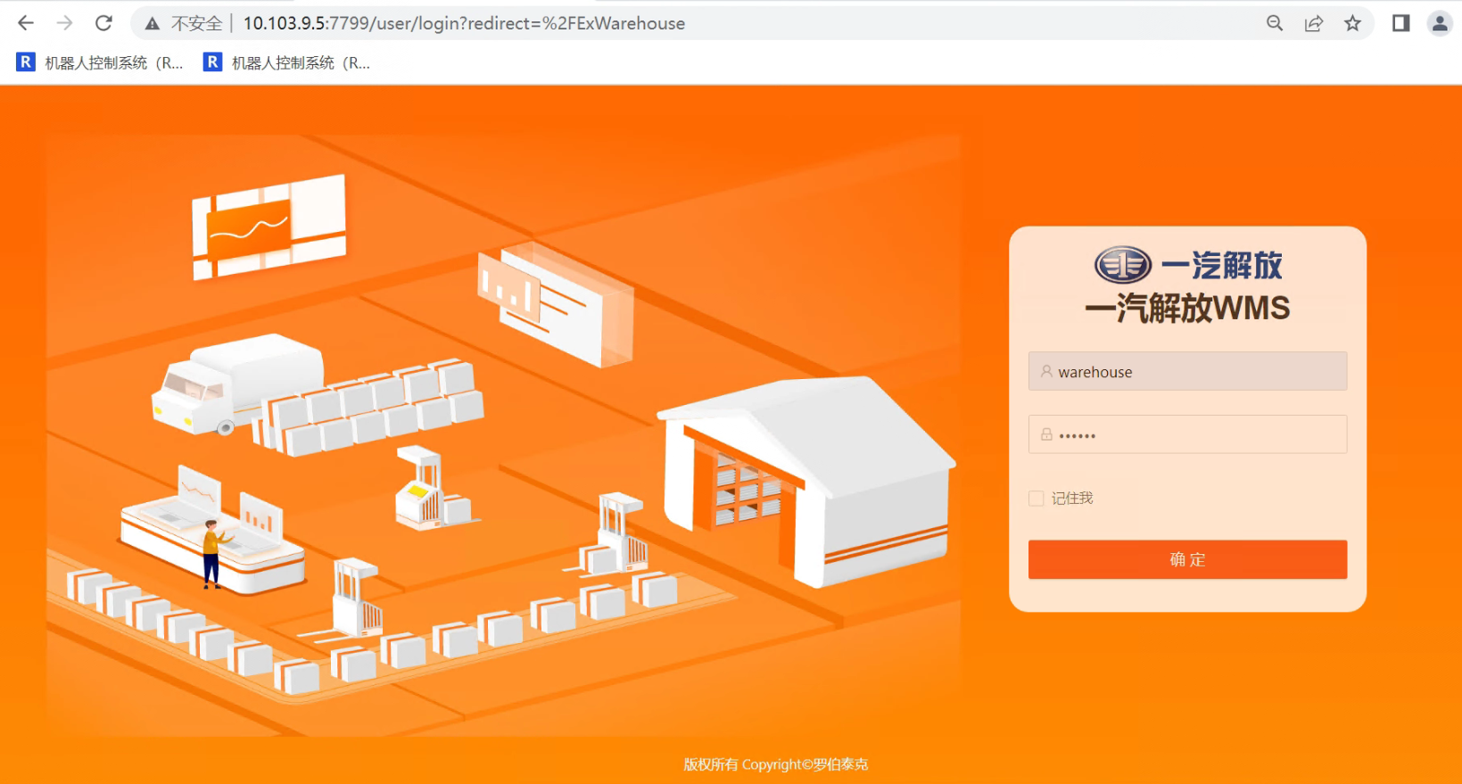

1.2角色管理
角色管理主要是用来创建角色并给角色分配权限的，跟1.1可以联合使用
创建角色： 第一步：打开角色管理，点击新建
第二步：按照提示框，填写角色信息确认即可
附图：
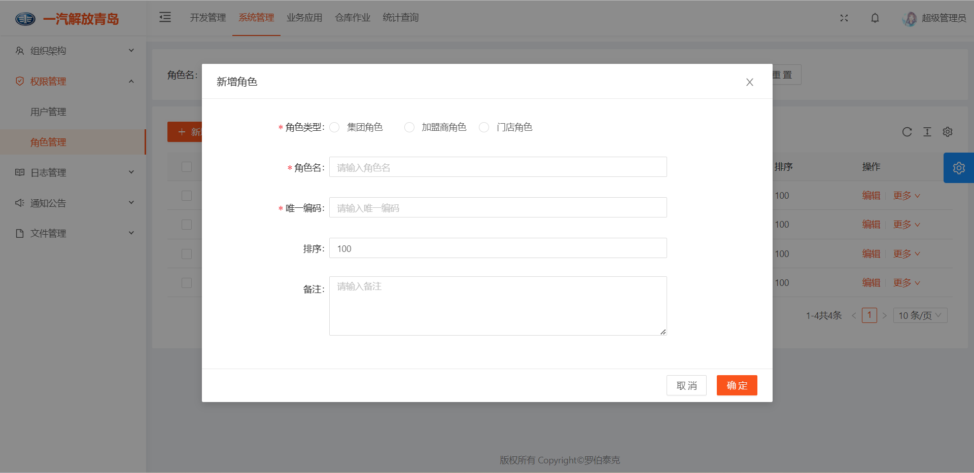
分配菜单： 第一步：找到创建好的角色，点击更多-分配菜单
第二步：根据该角色的实际岗位需求进行分配权限菜单
附图：
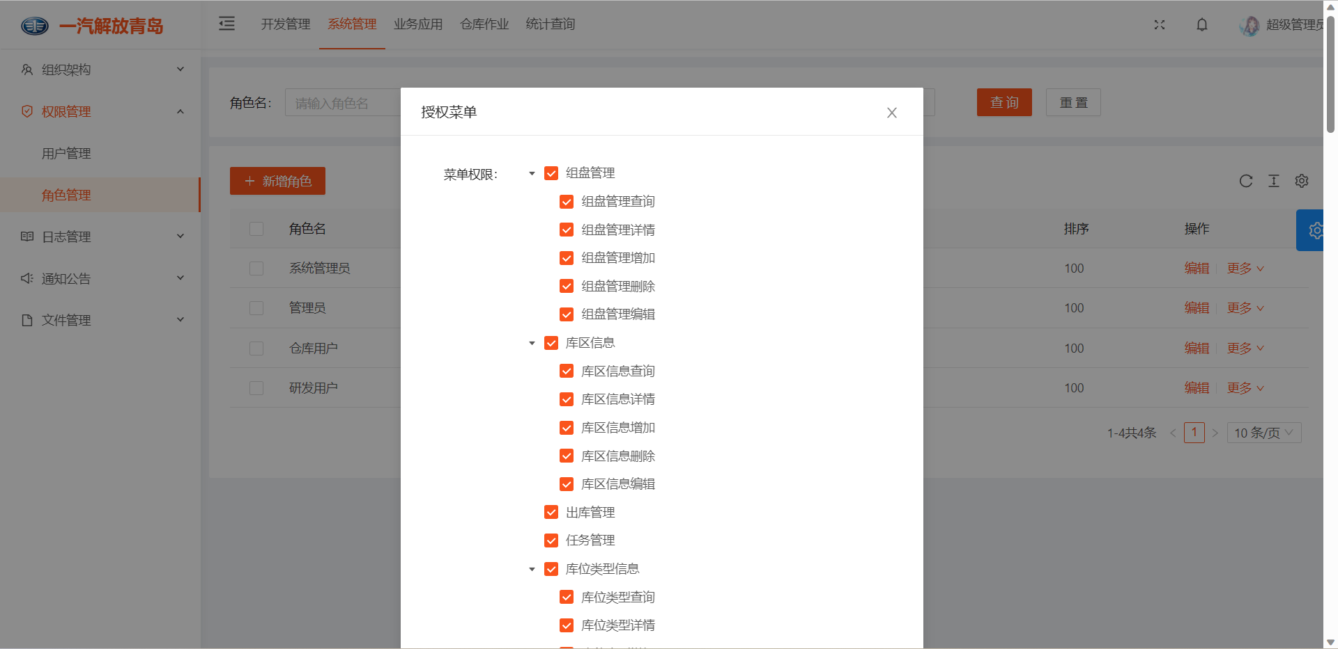

- 业务应用

2.1库区信息
这一块功能主要是管理库区
新增库区：
第一步：点击新增库区
第二步：根据提示框中内填写，保存
附图：
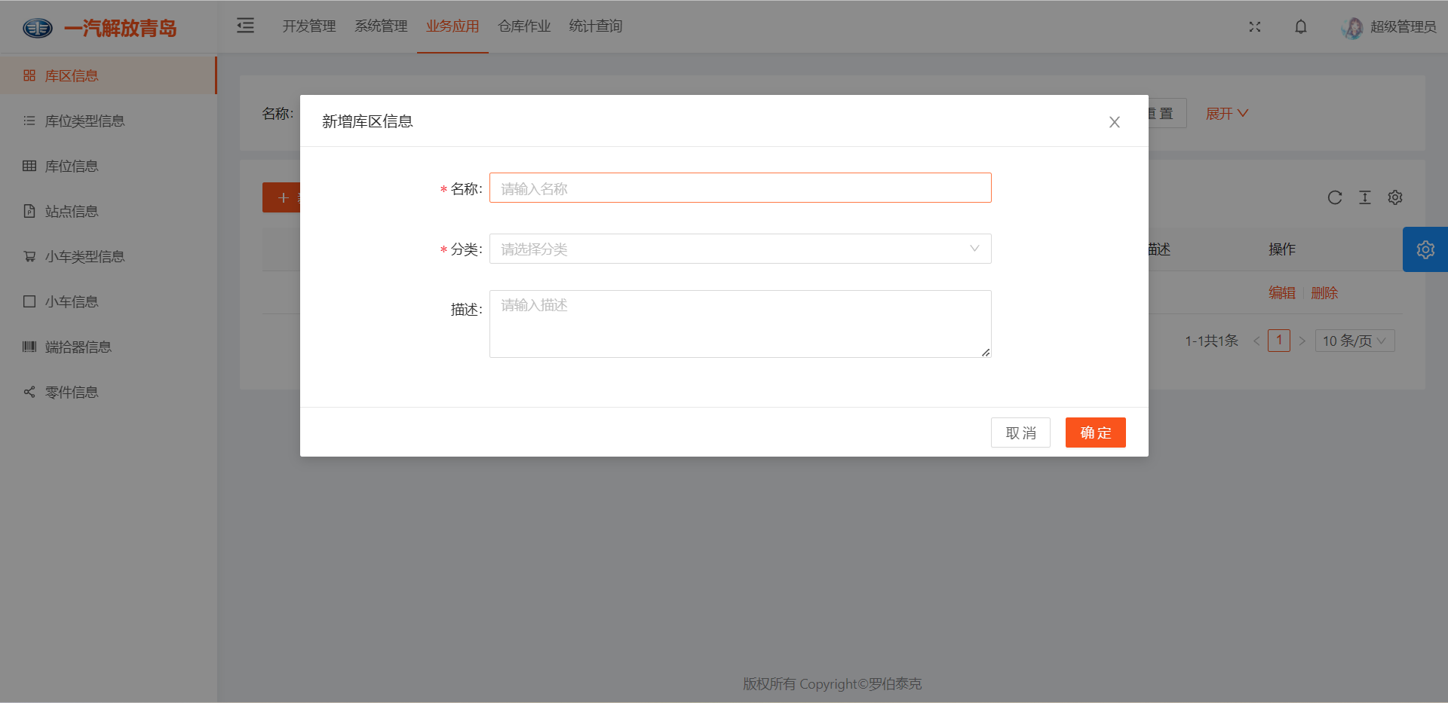

2.2库位类型信息
仓库信息管理主要是管理库位类型信息
查询库位类型：
第一步：打开库位类型信息，输入查询条件
第二步：点击查询
附图：
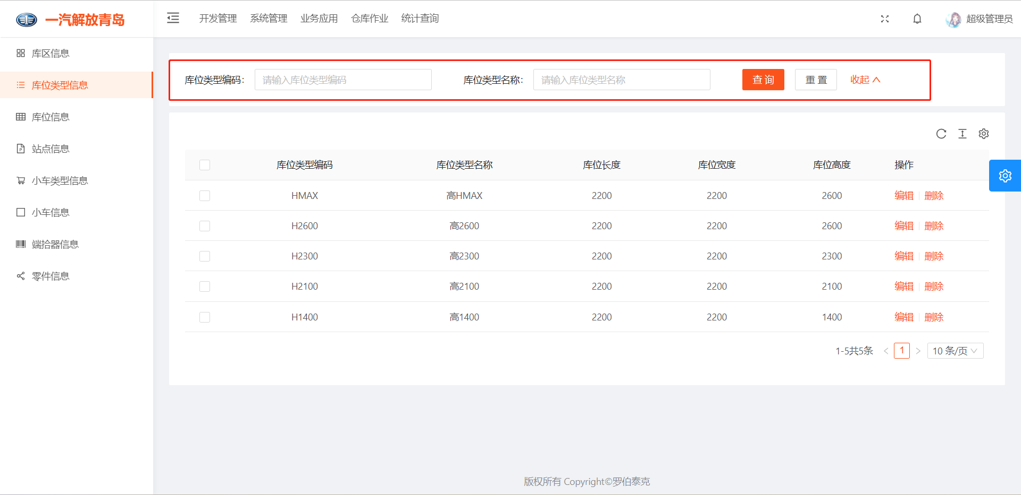

2.3库位信息
库位信息管理功能
查询：
第一步：打开库位信息管理，输入查询条件
第二步：点击查询按钮
附图：
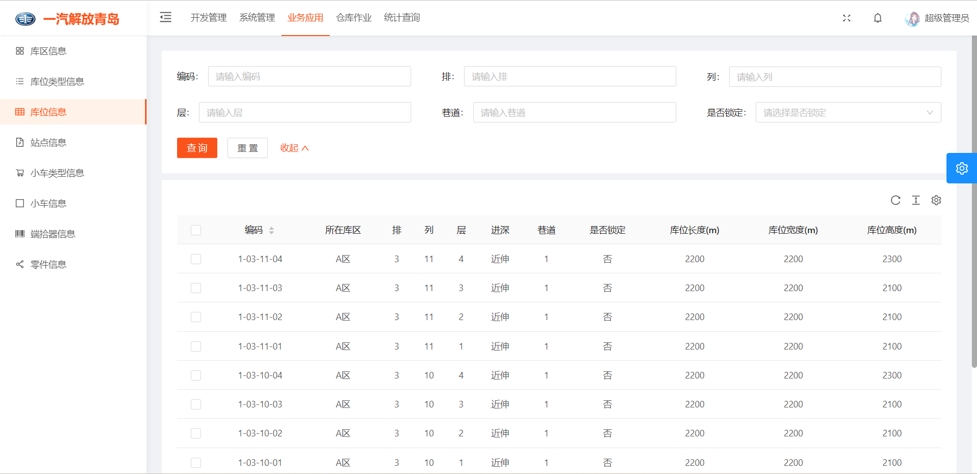

2.4站点信息管理
站点信息管理功能
添加站点：
第一步：打开站点信息管理，输入查询条件
第二步：点击查询
附图：
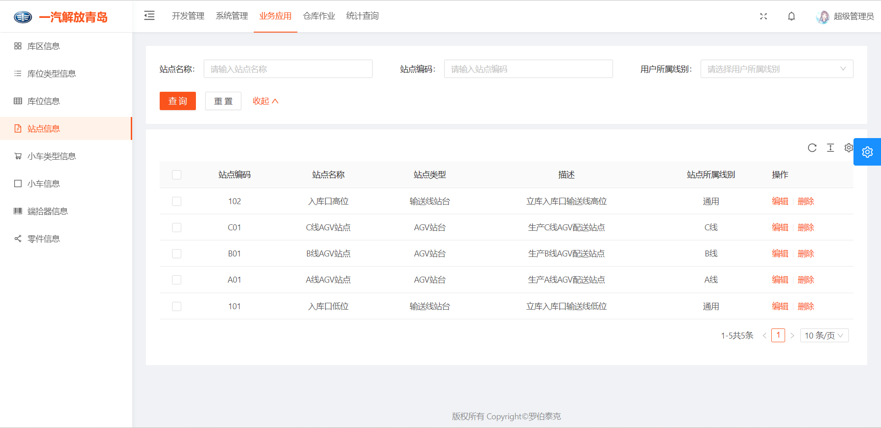

2.5小车类型信息
小车类型信息查询小车类型，编辑小车类型
查询小车类型：
第一步：打开货架类型管理，输入查询条件
第二步：按照查询需要填写，点击查询按钮
附图：
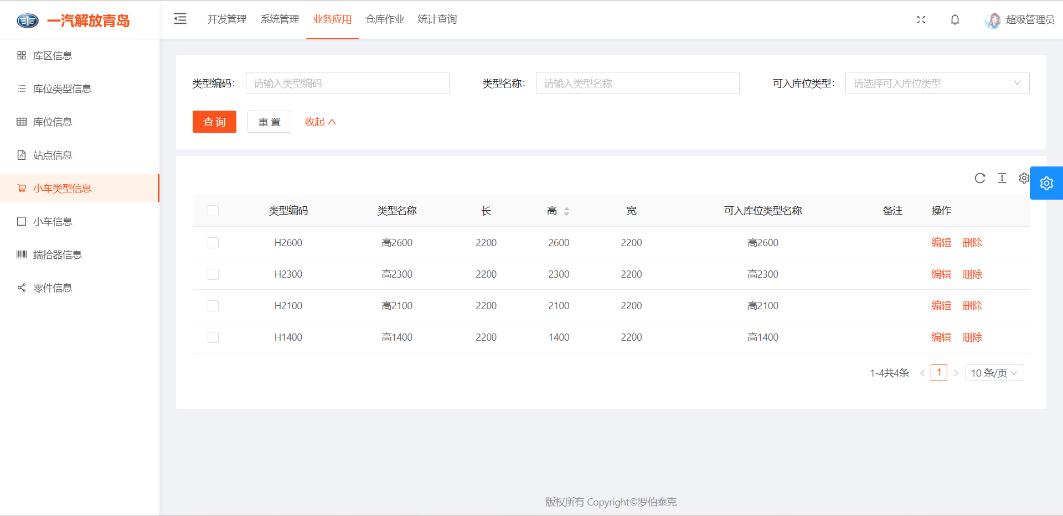
编辑小车类型：
第一步：打开货架类型管理，点击编辑
第二步：按照提示框内容依次填写，点击确定
附图：

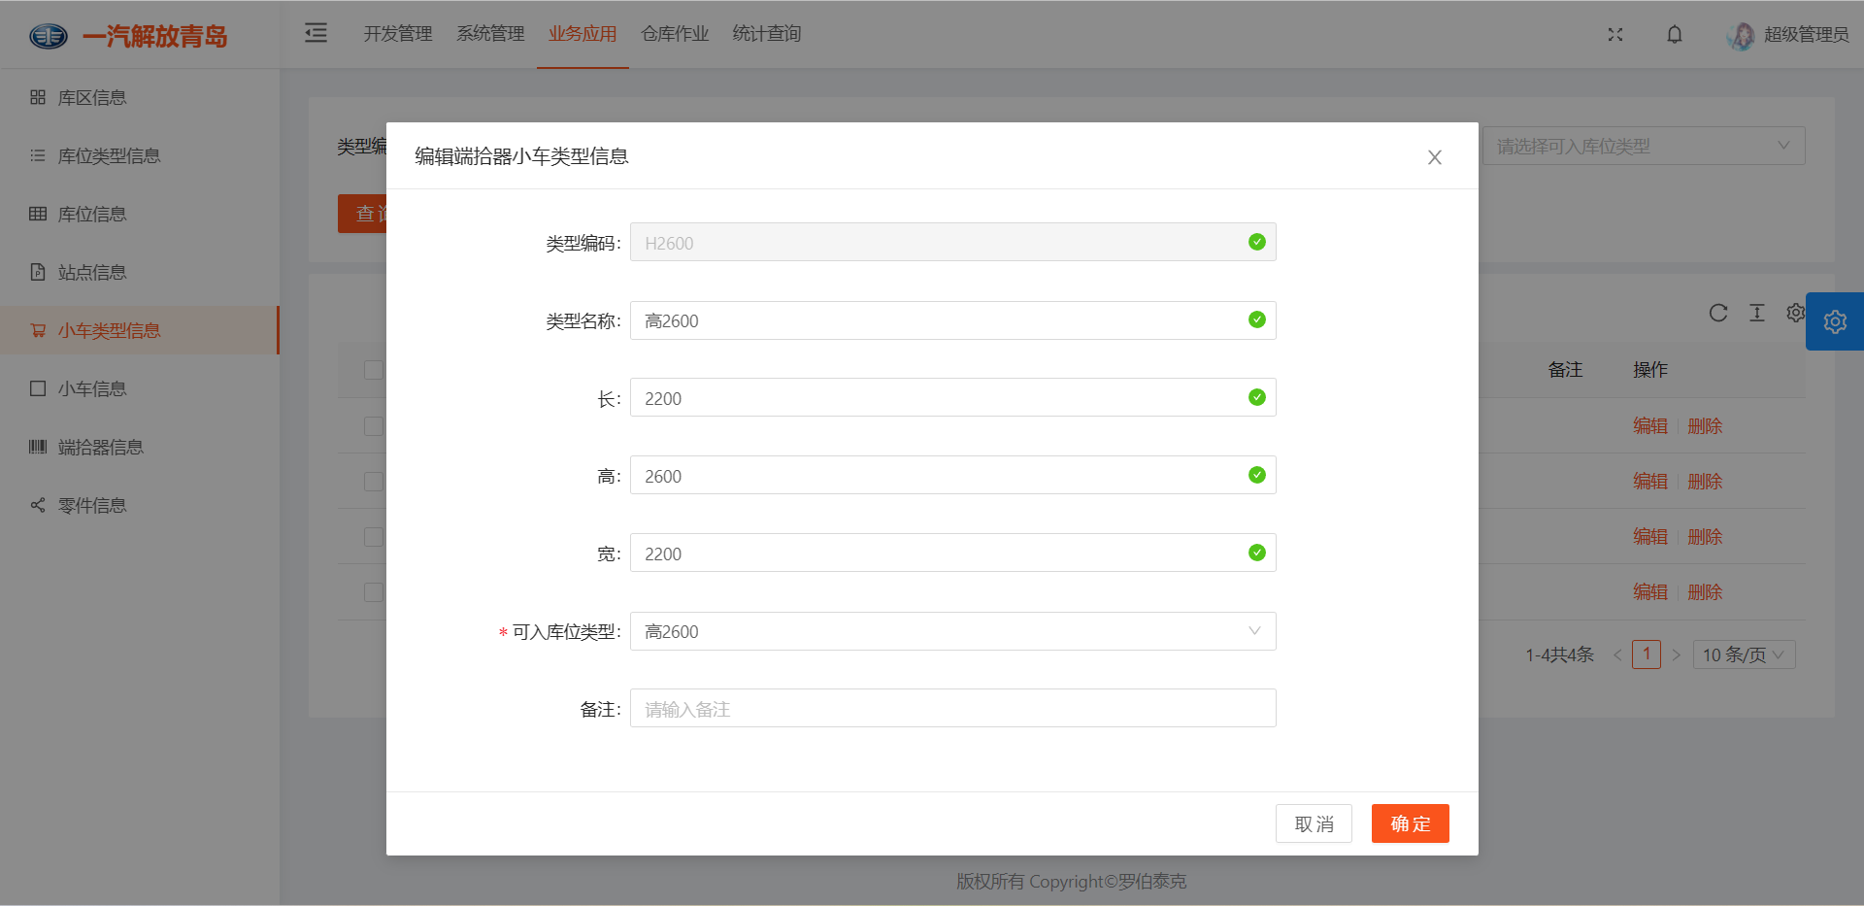

2.6小车信息
小车信息管理包含新增，查看，删除，编辑
新增小车信息：
第一步：打开小车信息，点击左上角新建
第二步：根据提示框内容添加小车信息，带*号为必填
注意，此处绑定库位和端拾器都为可选，绑定库位没有选择，第一次入库自动找库位并绑定这个库位，端拾器没有选择会更具小车号自动创建与小车号同名的端拾器
附图：
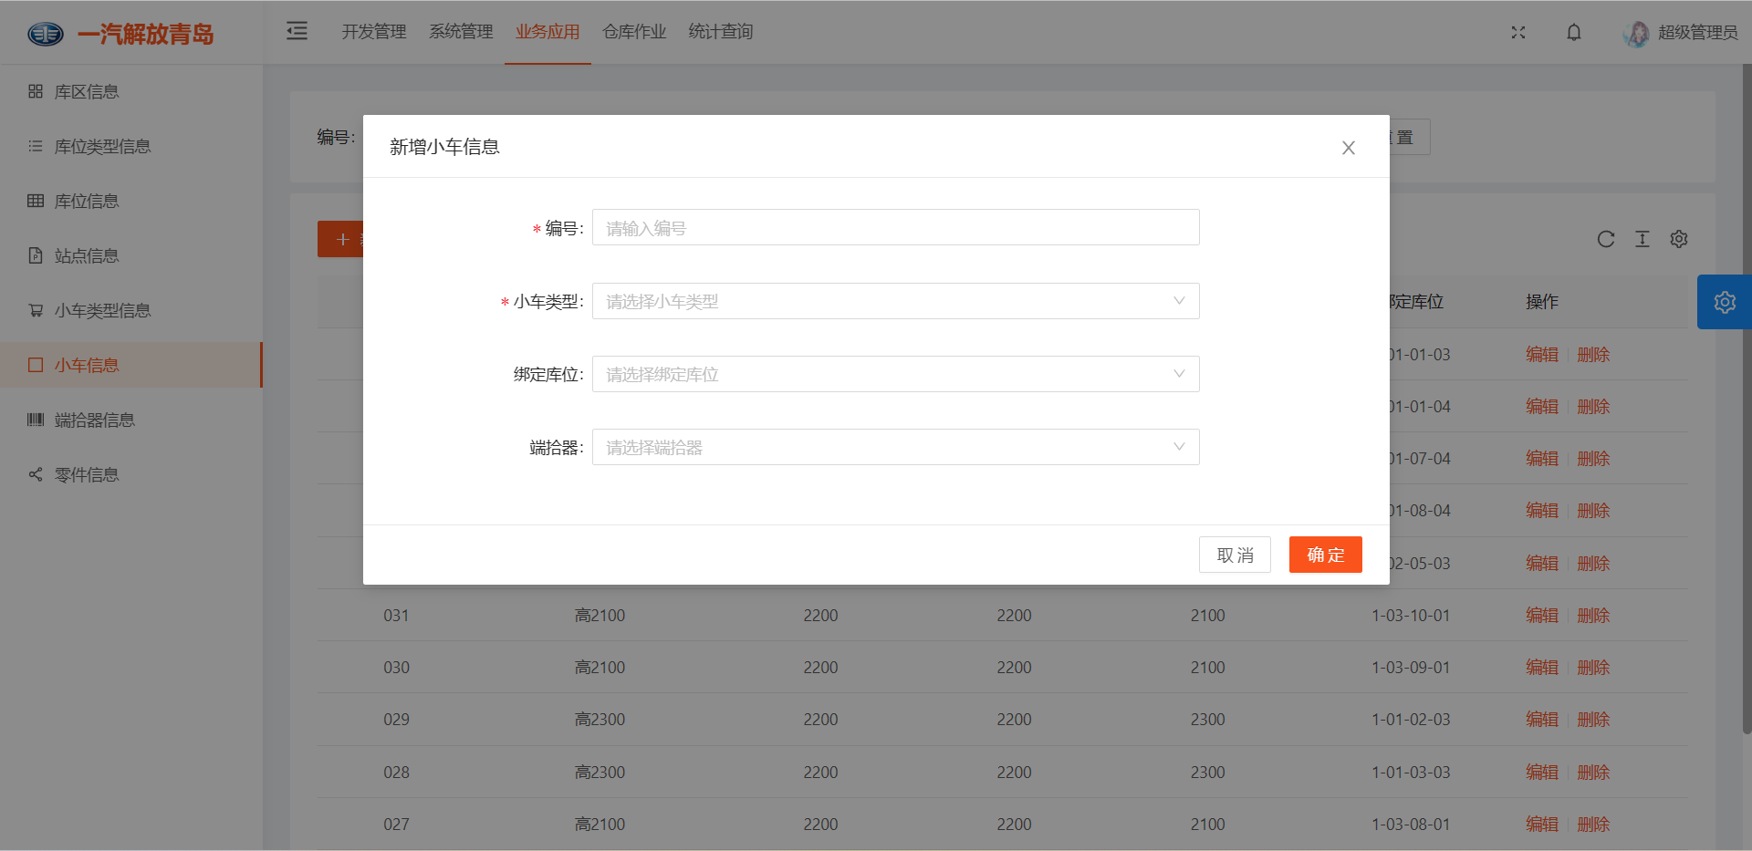
编辑小车信息：
第一步：打开小车信息，点击编辑按钮
第二步：根据提示框内容编辑小车信息，带*号为必填，
注意，此处重新选择类型后，绑定库位也要重新选择，如果不选，第一次入库会自动找库位并绑定这个库位
附图：
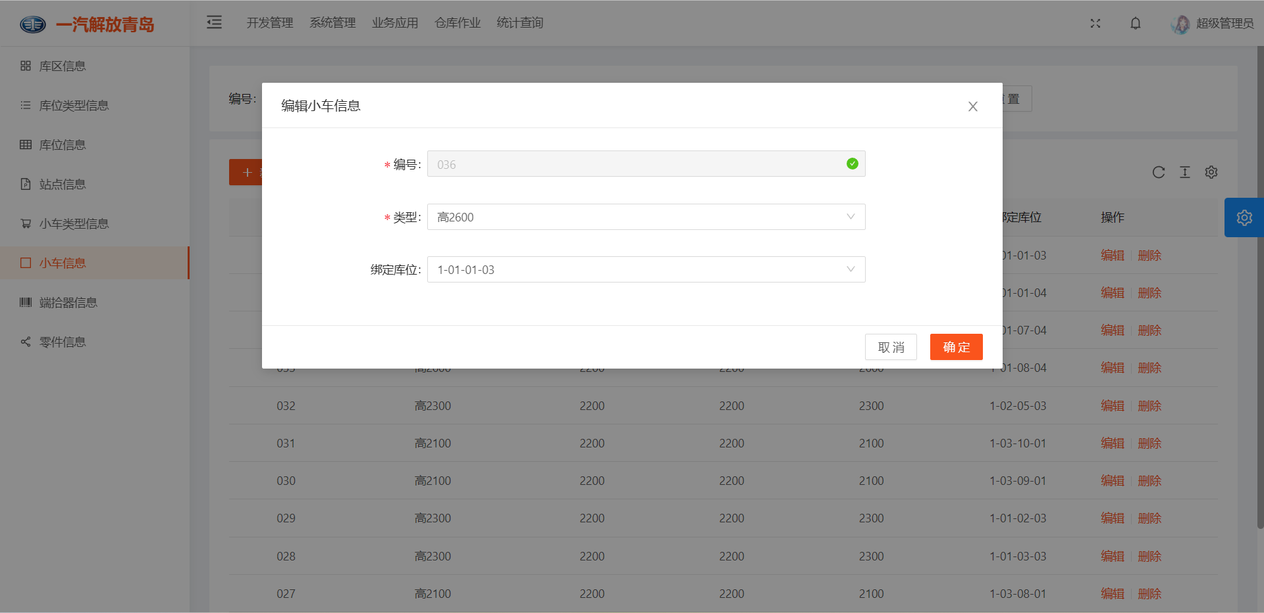

2.7端拾器信息
端拾器是负责新增端拾器
新增端拾器：
第一步：打开端拾器信息，点击新增端拾器
第二步：按照提示内容填写，带*为必填
附图：
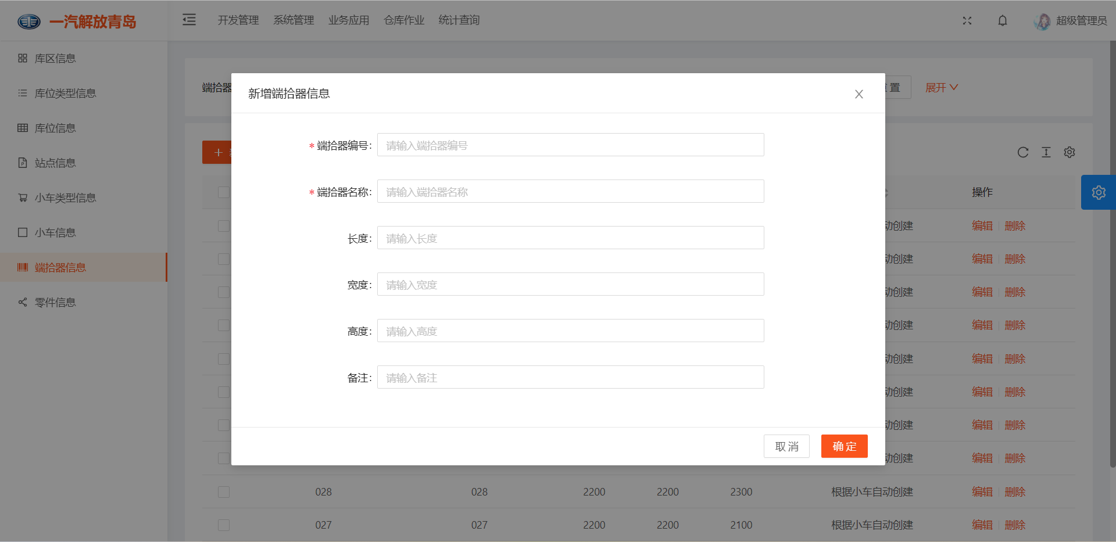
编辑端拾器：
第一步：打开端拾器信息，点击编辑
第二步：按照提示内容填写，带*为必填
附图
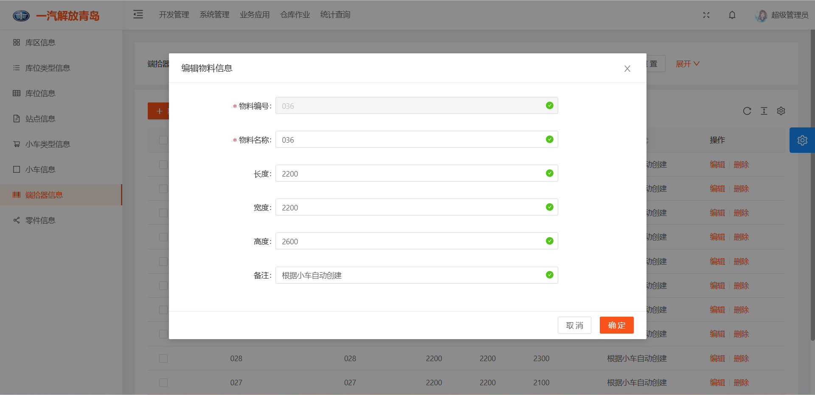

2.8零件信息
零件信息分新增，查询，编辑，删除
新增零件信息：
第一步：找到库位信息管理打开，并点击右上角新增按钮
第二步：按照提示内容依次写入库位信息
附图：
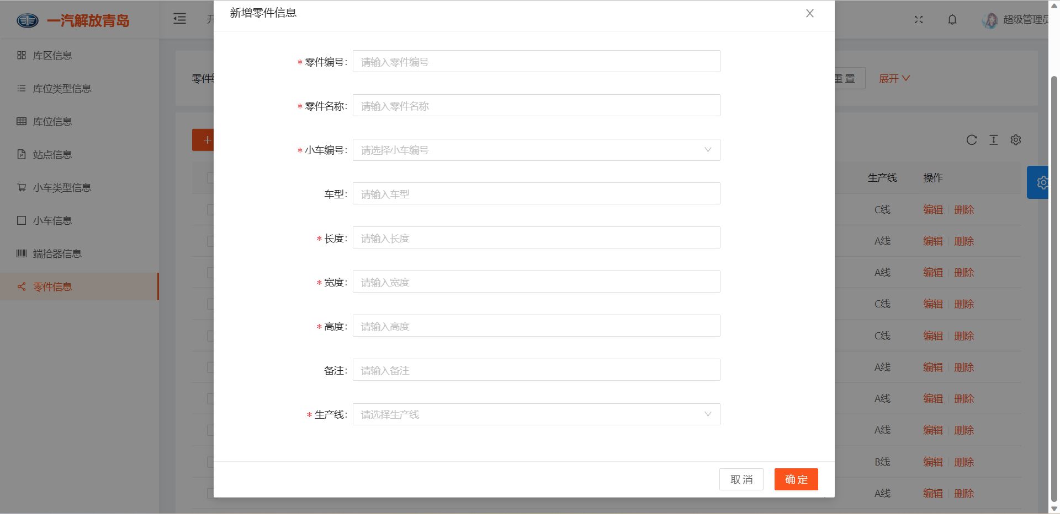
编辑零件信息：
第一步：找到库位信息管理打开，并点击右上角新增按钮
第二步：按照提示内容依次写入库位信息，点击确定按钮
注意：目前出库的目的地和入库的起始点都是通过零件绑定的生产线来判断的，如果零件需要更换目的地或起始点做出入库，可以通过更改生产线来处理
附图：
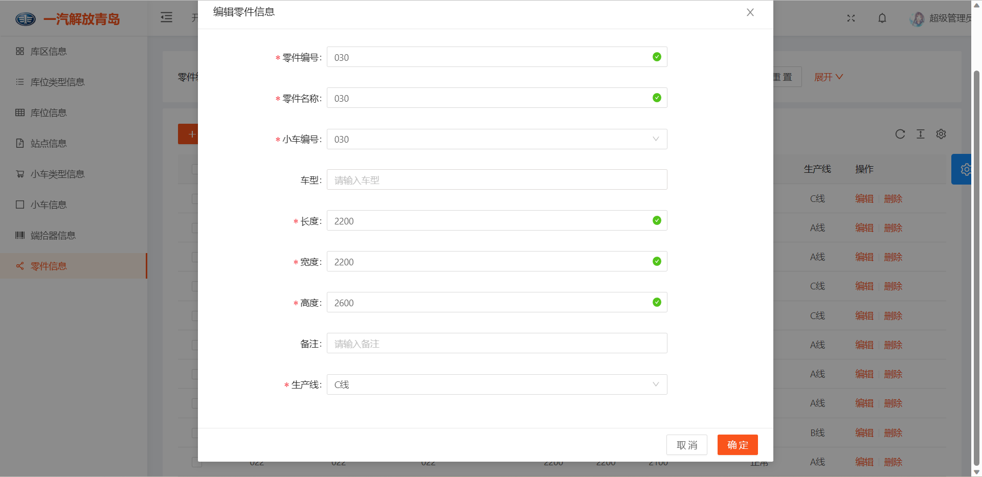

- 仓库作业

3.1组盘管理
组盘管理主要用来操作小车和端拾器绑定关系以及进行入库等操作
新增组盘
第一步：组盘管理，点击新增组盘
第二步：根据需要选择小车和端拾器即可
附图：
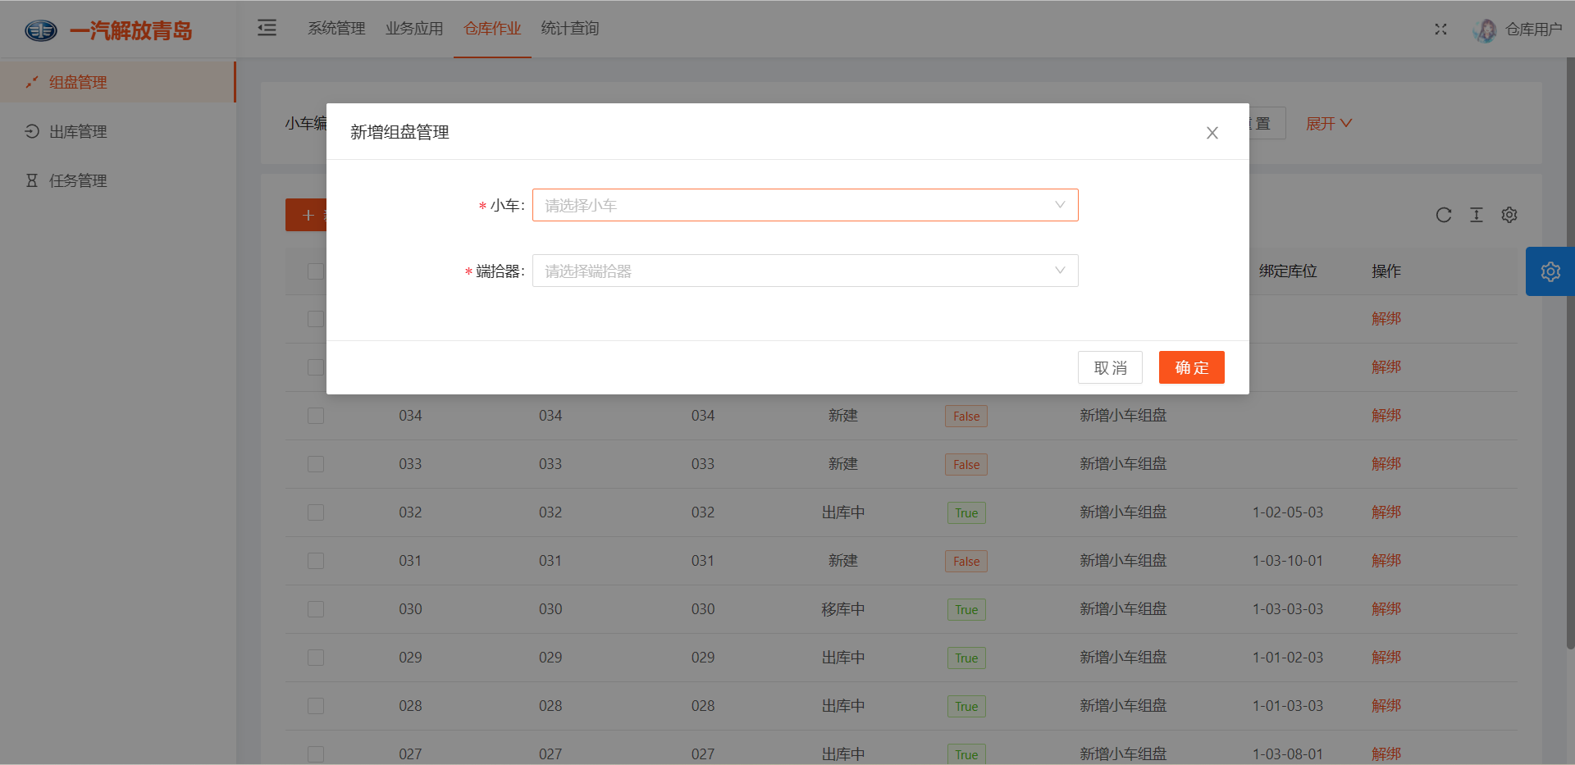
解绑
第一步：组盘管理页面中，点击解绑
第二步：确认解绑
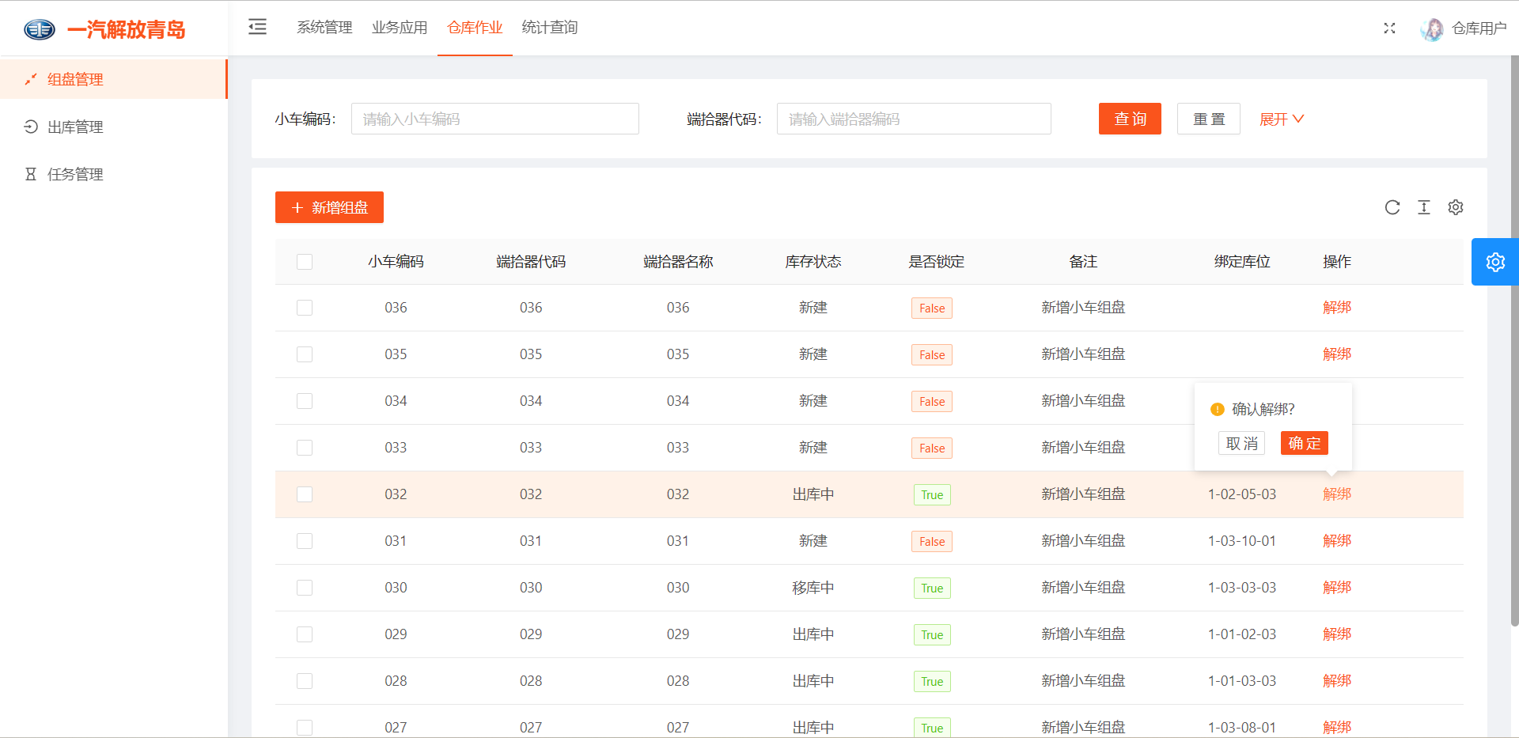

3.2出入库管理
出入库管理查询用于查找出入库的小车，对每条数据可进行，出库、入库、移库操作
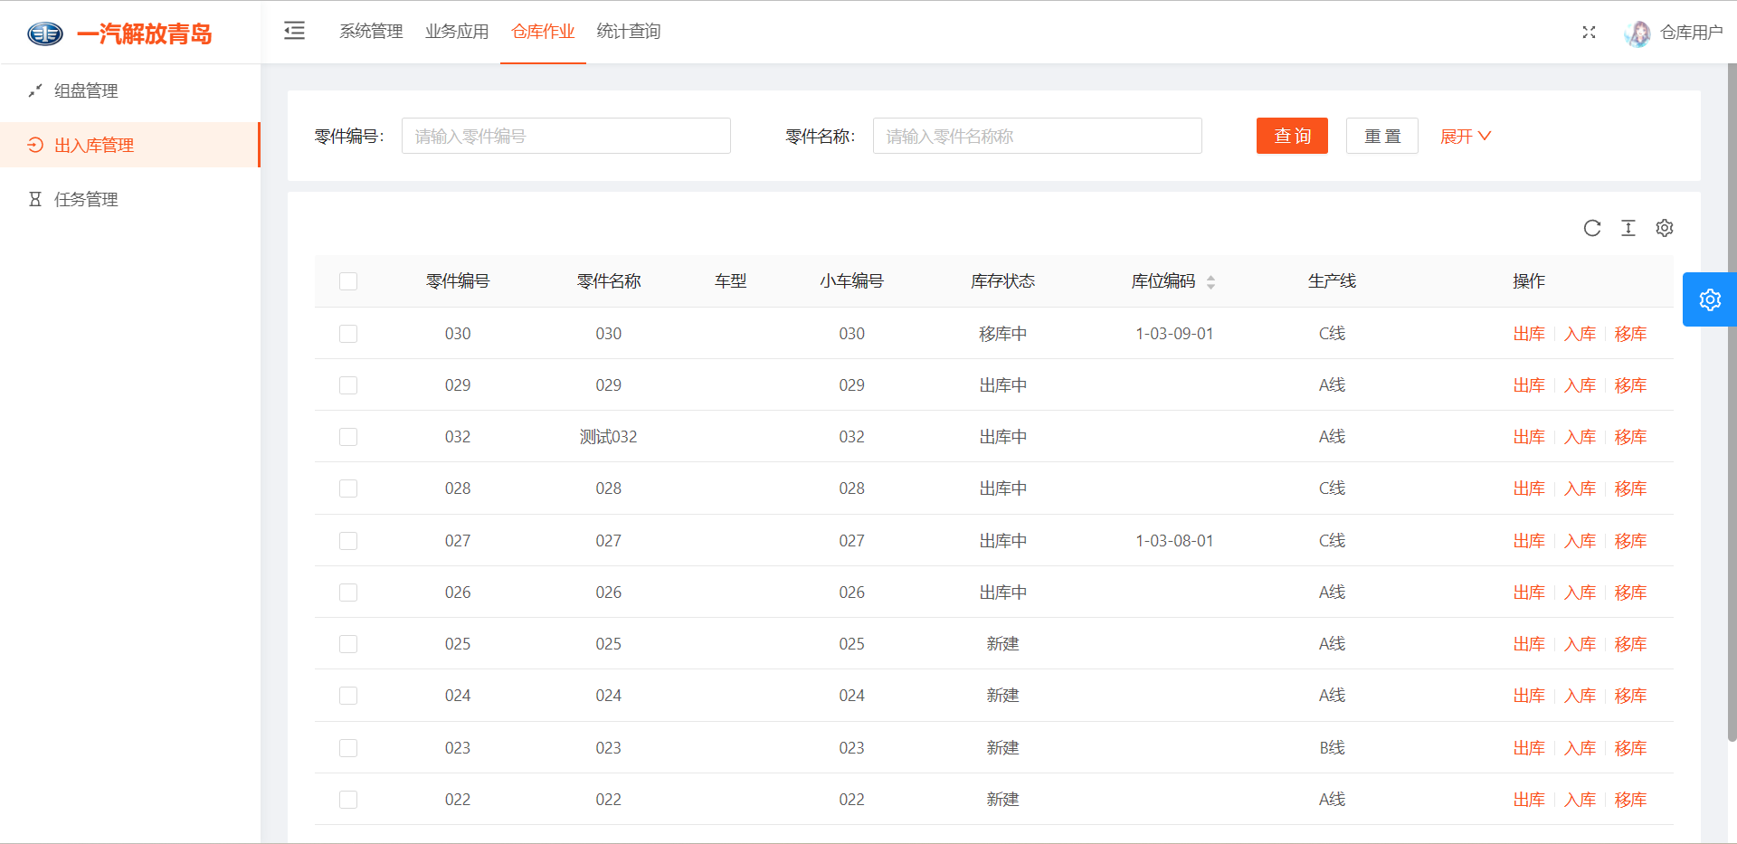
出库
第一步：出入库管理页面中，点击出库
第二步：选择出库口，确认
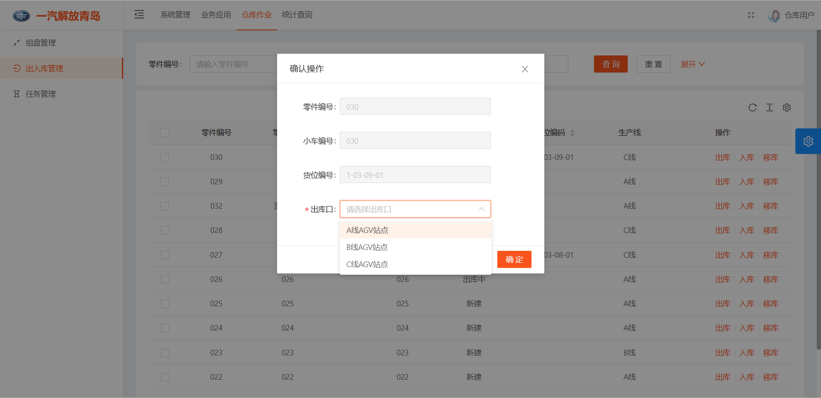
出库
第一步：出入库管理页面中，点击入库
第二步：选择入库口，确认
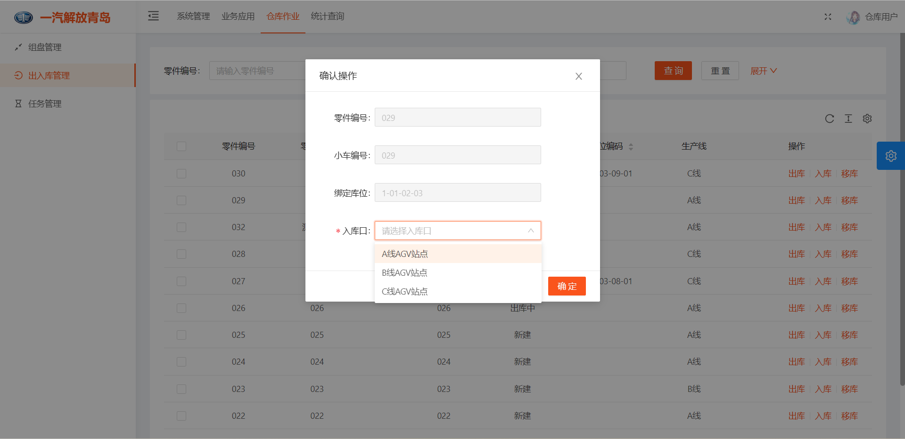
移库
第一步：出入库管理页面中，点击移库
第二步：选择目标库位，确认
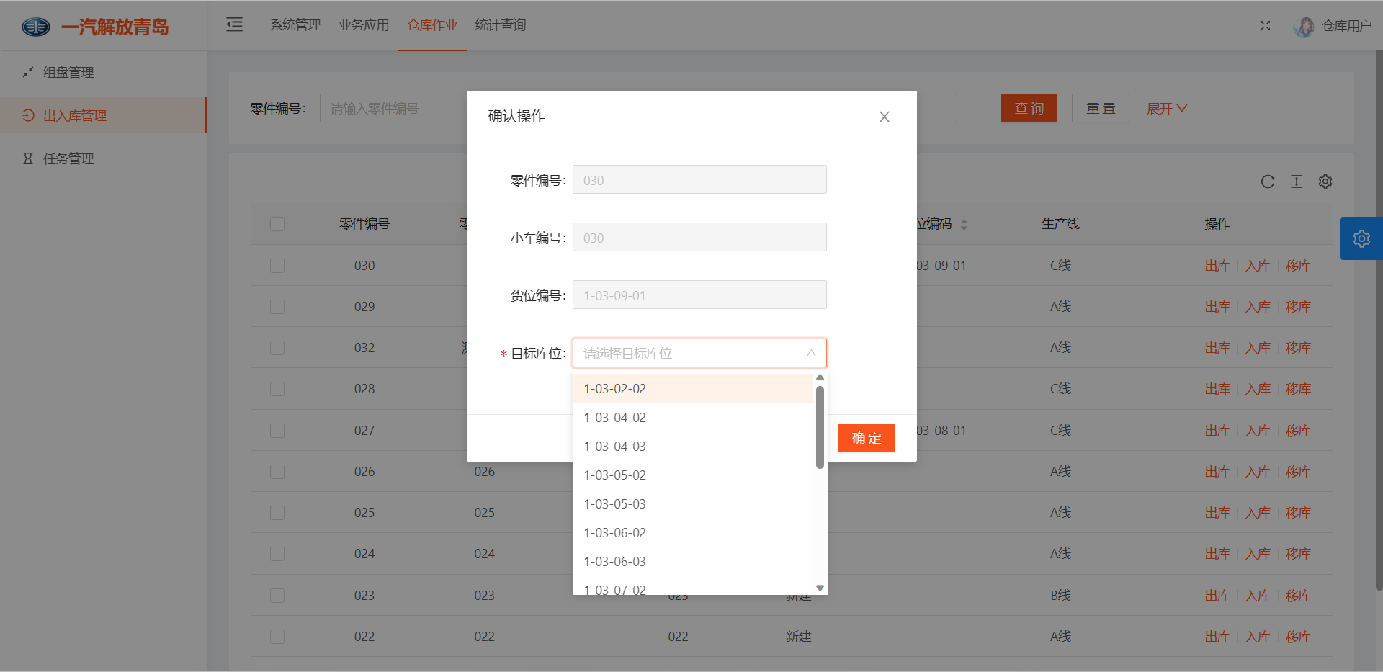

3.3任务管理
任务管理可以查询当前正在执行中的任务，详情可以查看拆解的设备子任务，强制完成可以强制完成该任务，优先级可以调整当前任务的执行优先级（出库强制优先，调整优先级只会在同种任务类别中优先级变高），删除即删除任务
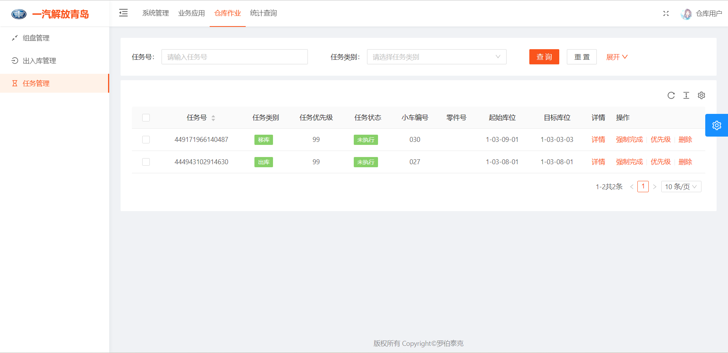
优先级，1级位最高
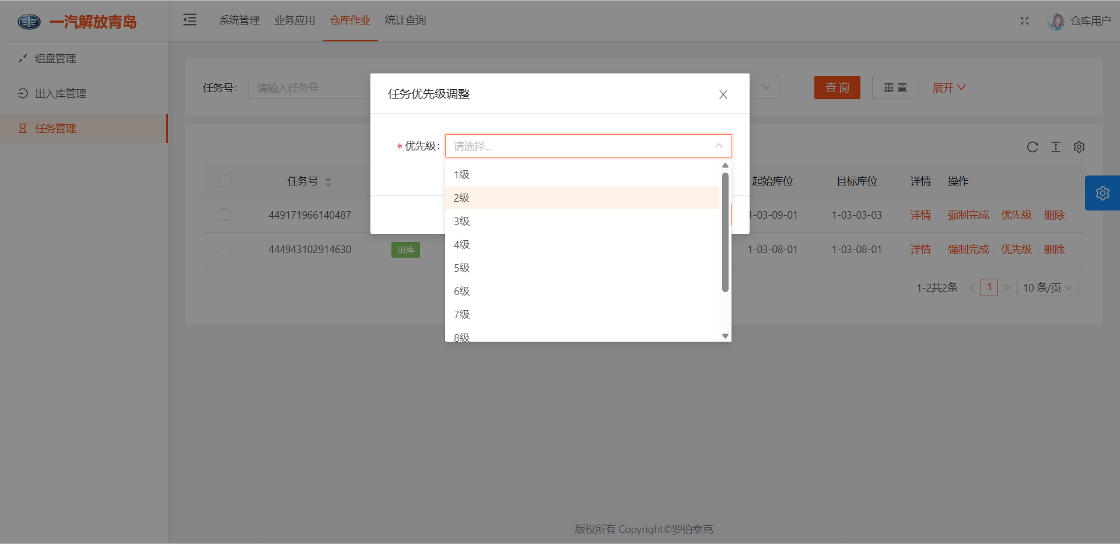

- 统计查询

4.1库位视图
货位视图是图形化库存查看页面
查询：
第一步：打开库位视图
第二步：选择排，点击查询
附图:
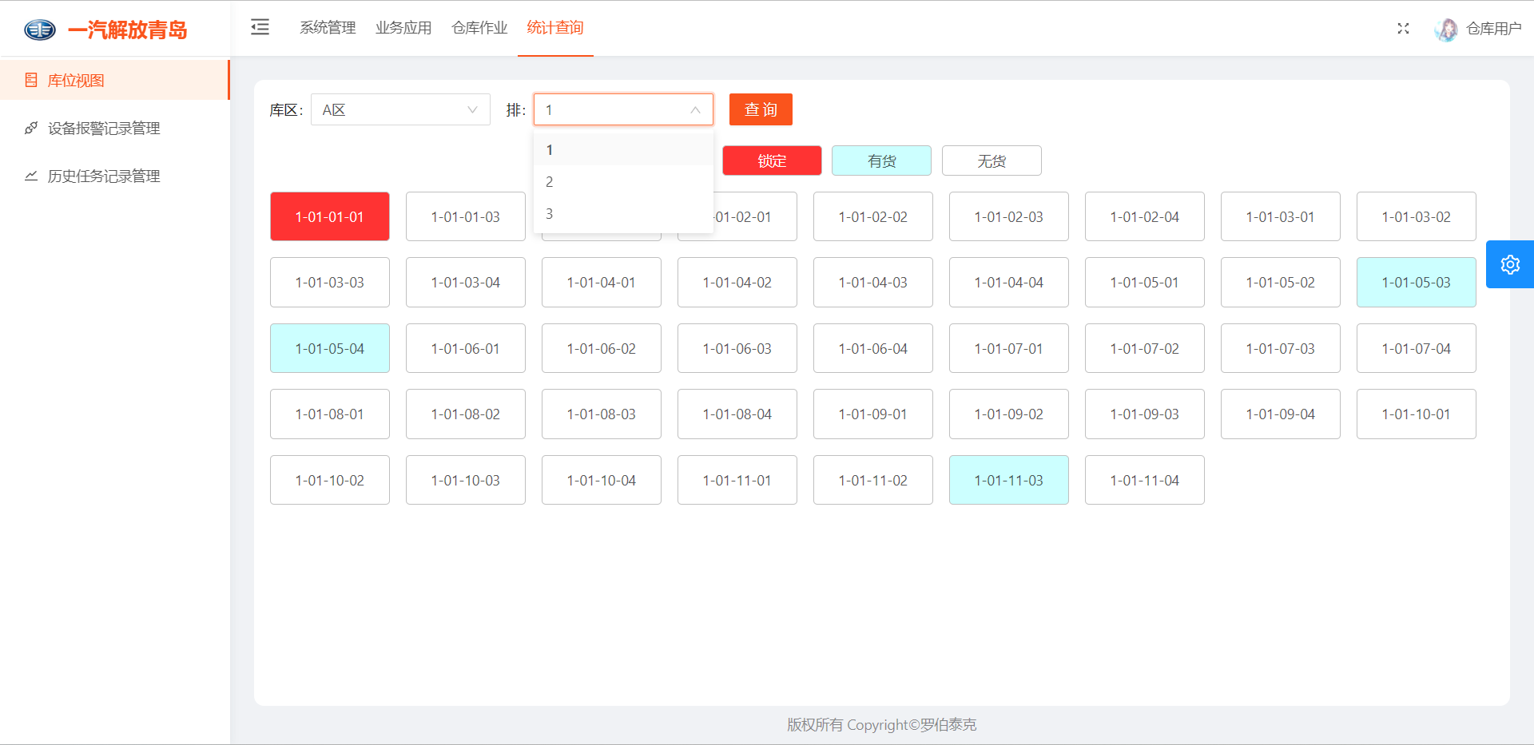
点击有货库位可以查看库位内详情，这里还可以锁定库位
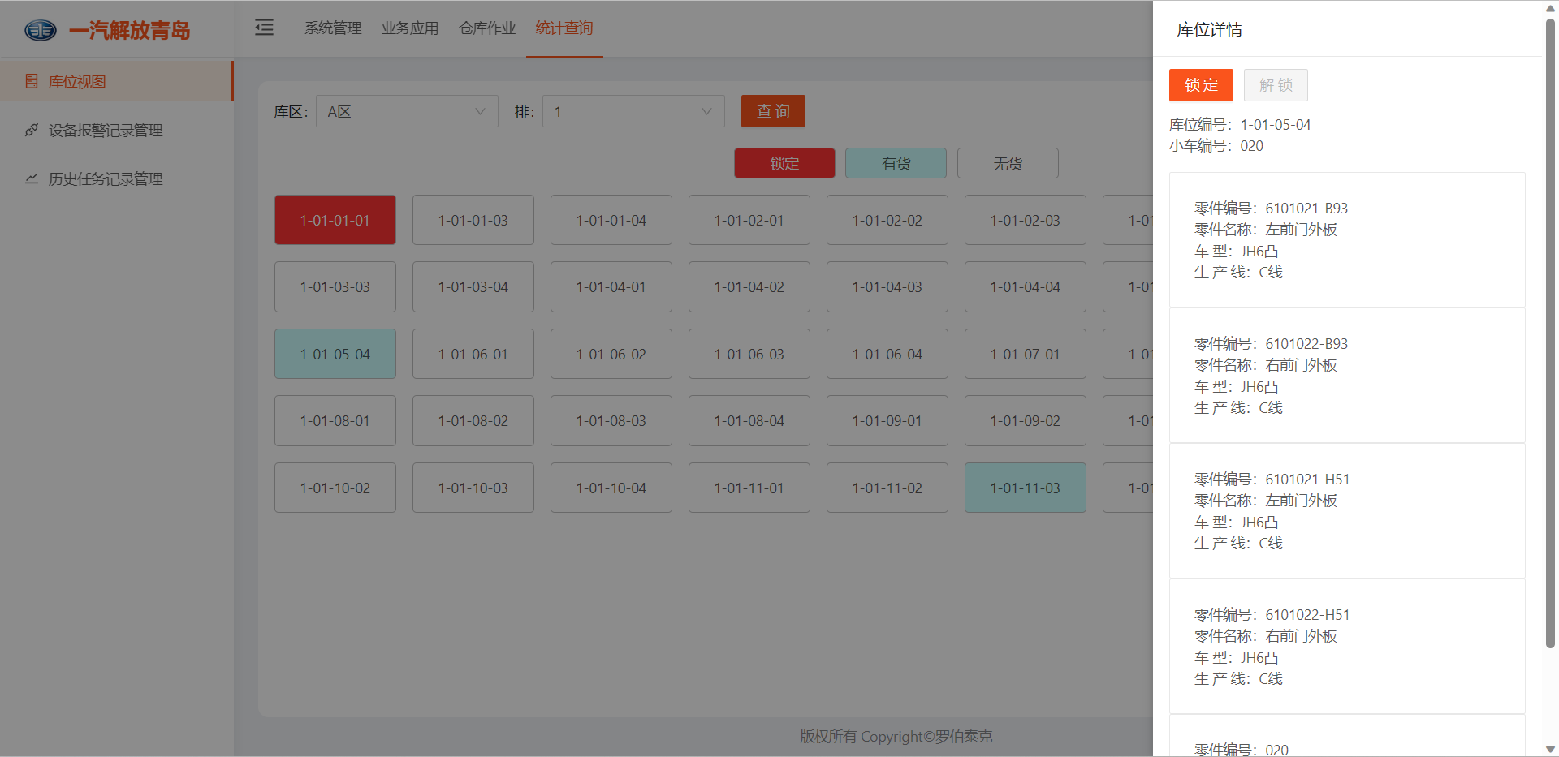

4.2 设备报警记录管理
设备报警记录管理可以查看当前报警和历史报警
查询：
第一步：打开设备报警记录管理
第二步：输入查询条件，点击查询即可
附图:

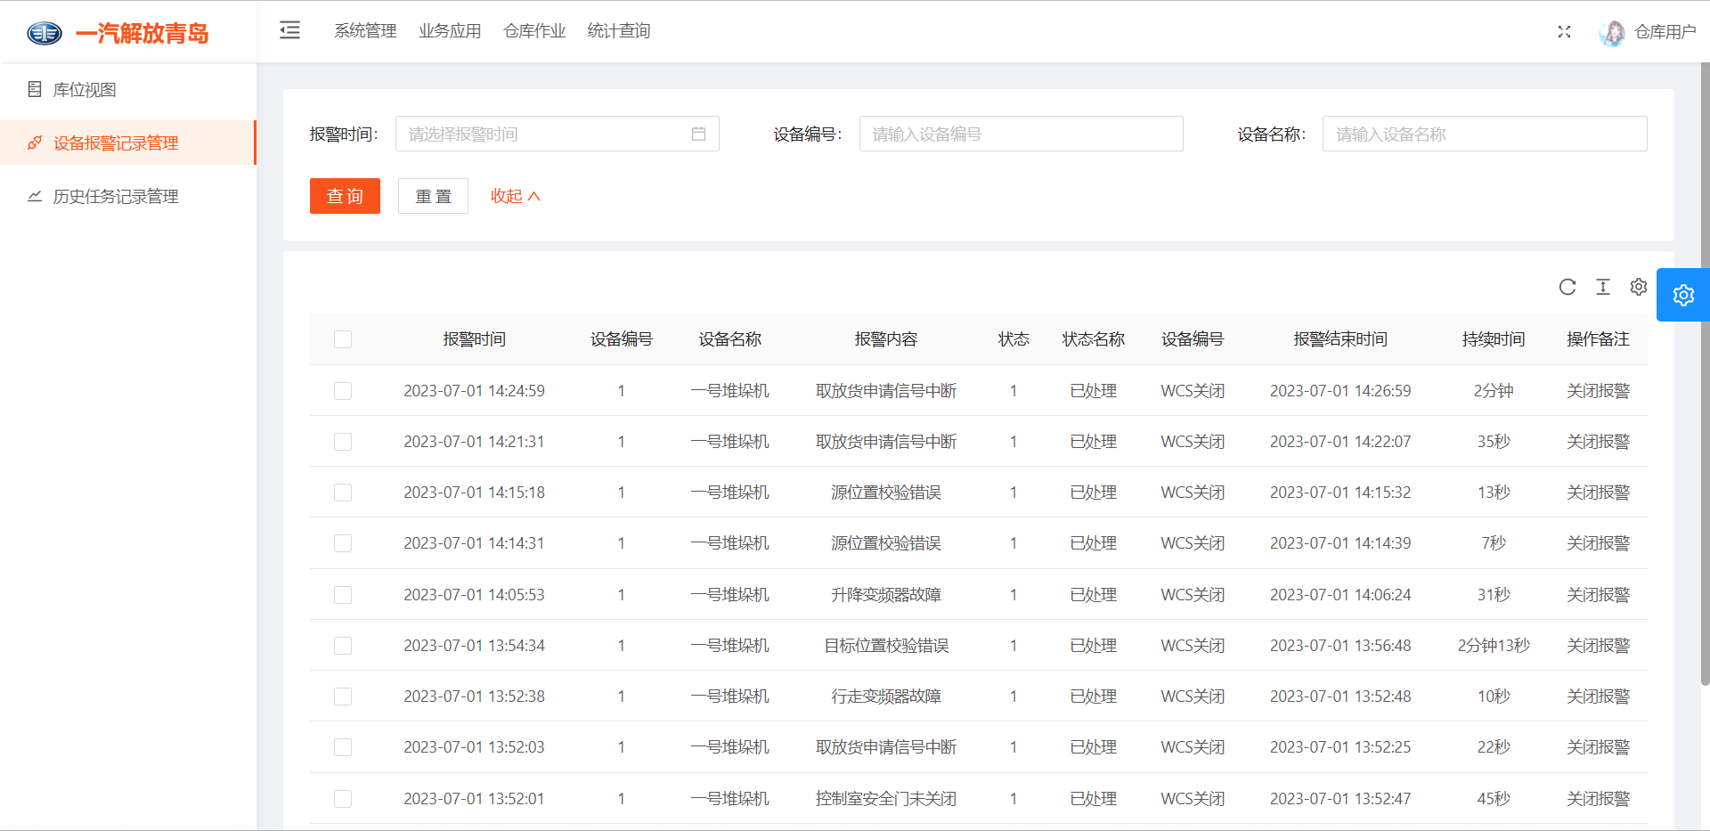

4.3 历史任务记录管理
历史任务记录管理可以查看历史任务
查询：
第一步：打开设备报警记录管理
第二步：输入查询条件，点击查询即可
附图:
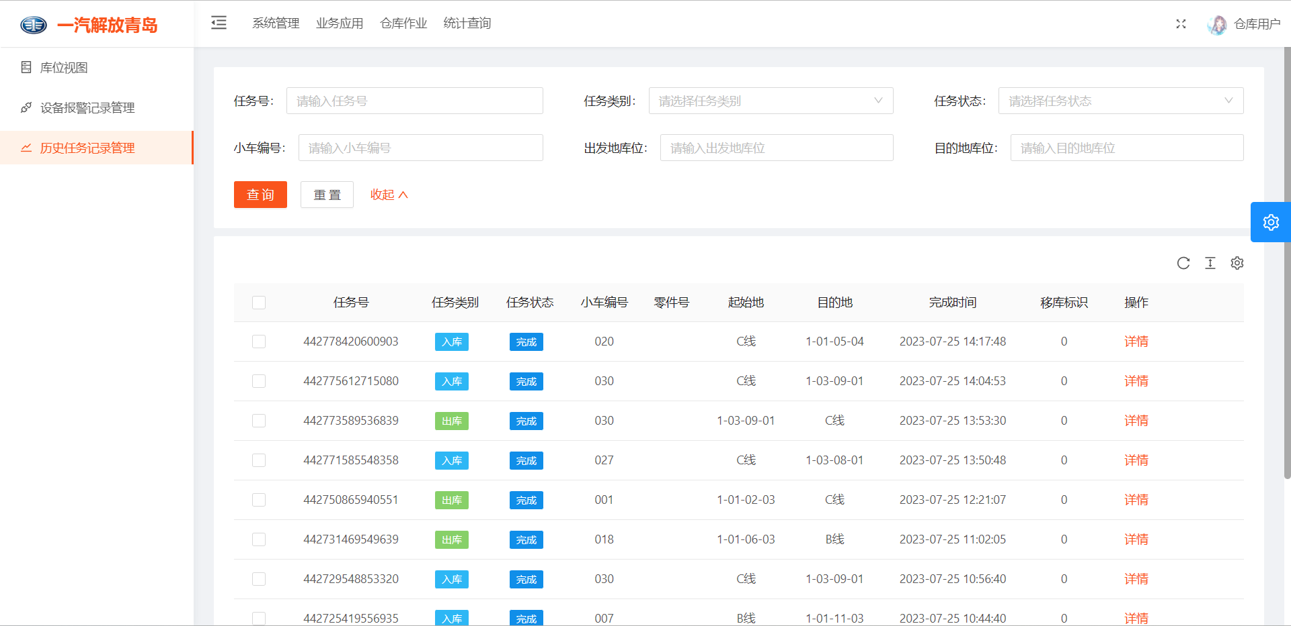
详情可以查看设备子任务
